自动仰拱栈桥6x4介绍
专利号：201020037613x
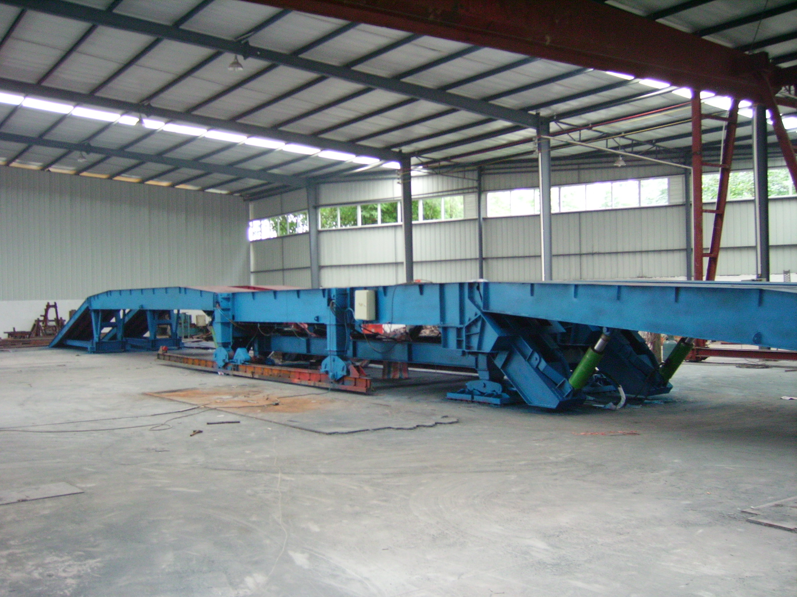

自动仰拱栈桥 是为采用栈桥工法进行隧道仰拱施工而开发的施工机械，
具有如特点：
1，栈桥在前引桥下进行混泥土施工，可让车辆从填充层通过栈桥直达下台阶，完美配合各类台阶法开挖方式下的仰拱（底板）混泥土施工，实现早封闭，早成环的施工要求。
2，充分利用混泥土早期强度为栈桥自重及通行载荷提供支撑，配合专用柔性底座及自动走行轨道。接地压强为3kgf/CM2(0.3MPA)，当混泥土达到脱模强度要求后便可通行栈桥及栈桥上过车。
3，采用液压控制，具备上、下、左、右调整功能，行走采用电控专用小车，整个栈桥就位无需人工铺轨，1人即可操控。自动化程度及安全性高于目前已知各类栈桥。
4，可配整体仰拱模板。
5，通过载荷50T。

柔性底座
底座与栈桥采用万向铰连接，栈桥重量与通过载荷均匀传递到8个底座上；每块底座再将载荷通过30个高弹性橡胶垫及15个垫板传递到混泥土上，这样即使浇注混泥土不够平整也能保证受力均匀。
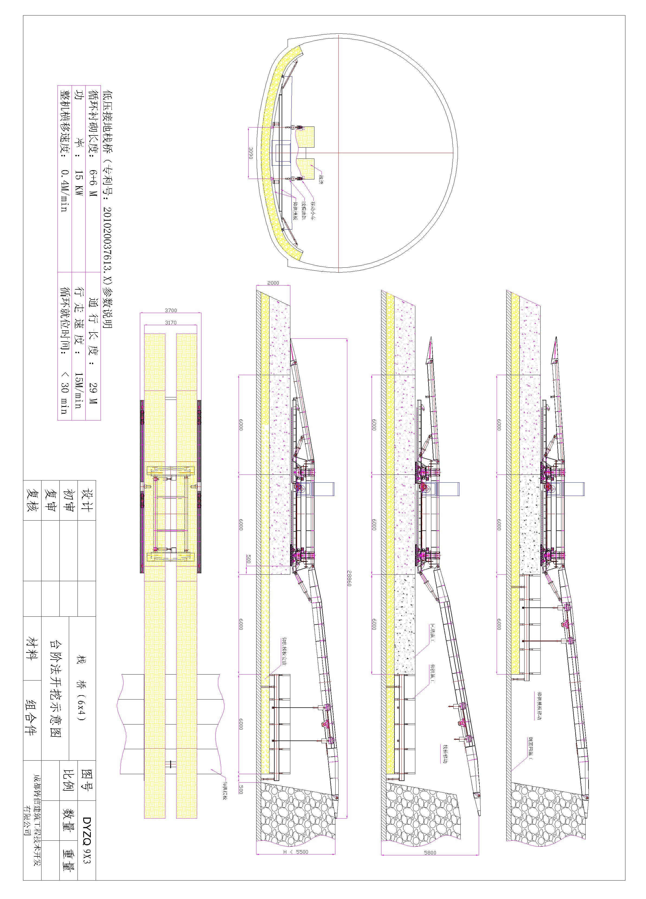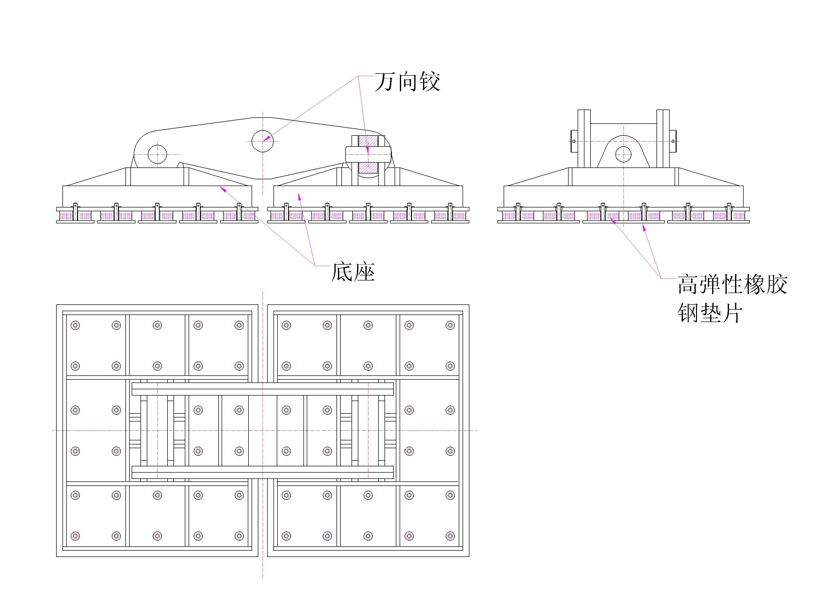
轨 道
- 轨道通过承重轮与勾轮与行走架相连，轨道上设有驱动装置，驱动装置
通过连接在行走架上的牵引链条带动栈桥移动。
- 通过每条轨道设有的66个高弹性橡胶垫及垫板将栈桥重量传递到混泥
土上，以保证混泥土受力均匀。
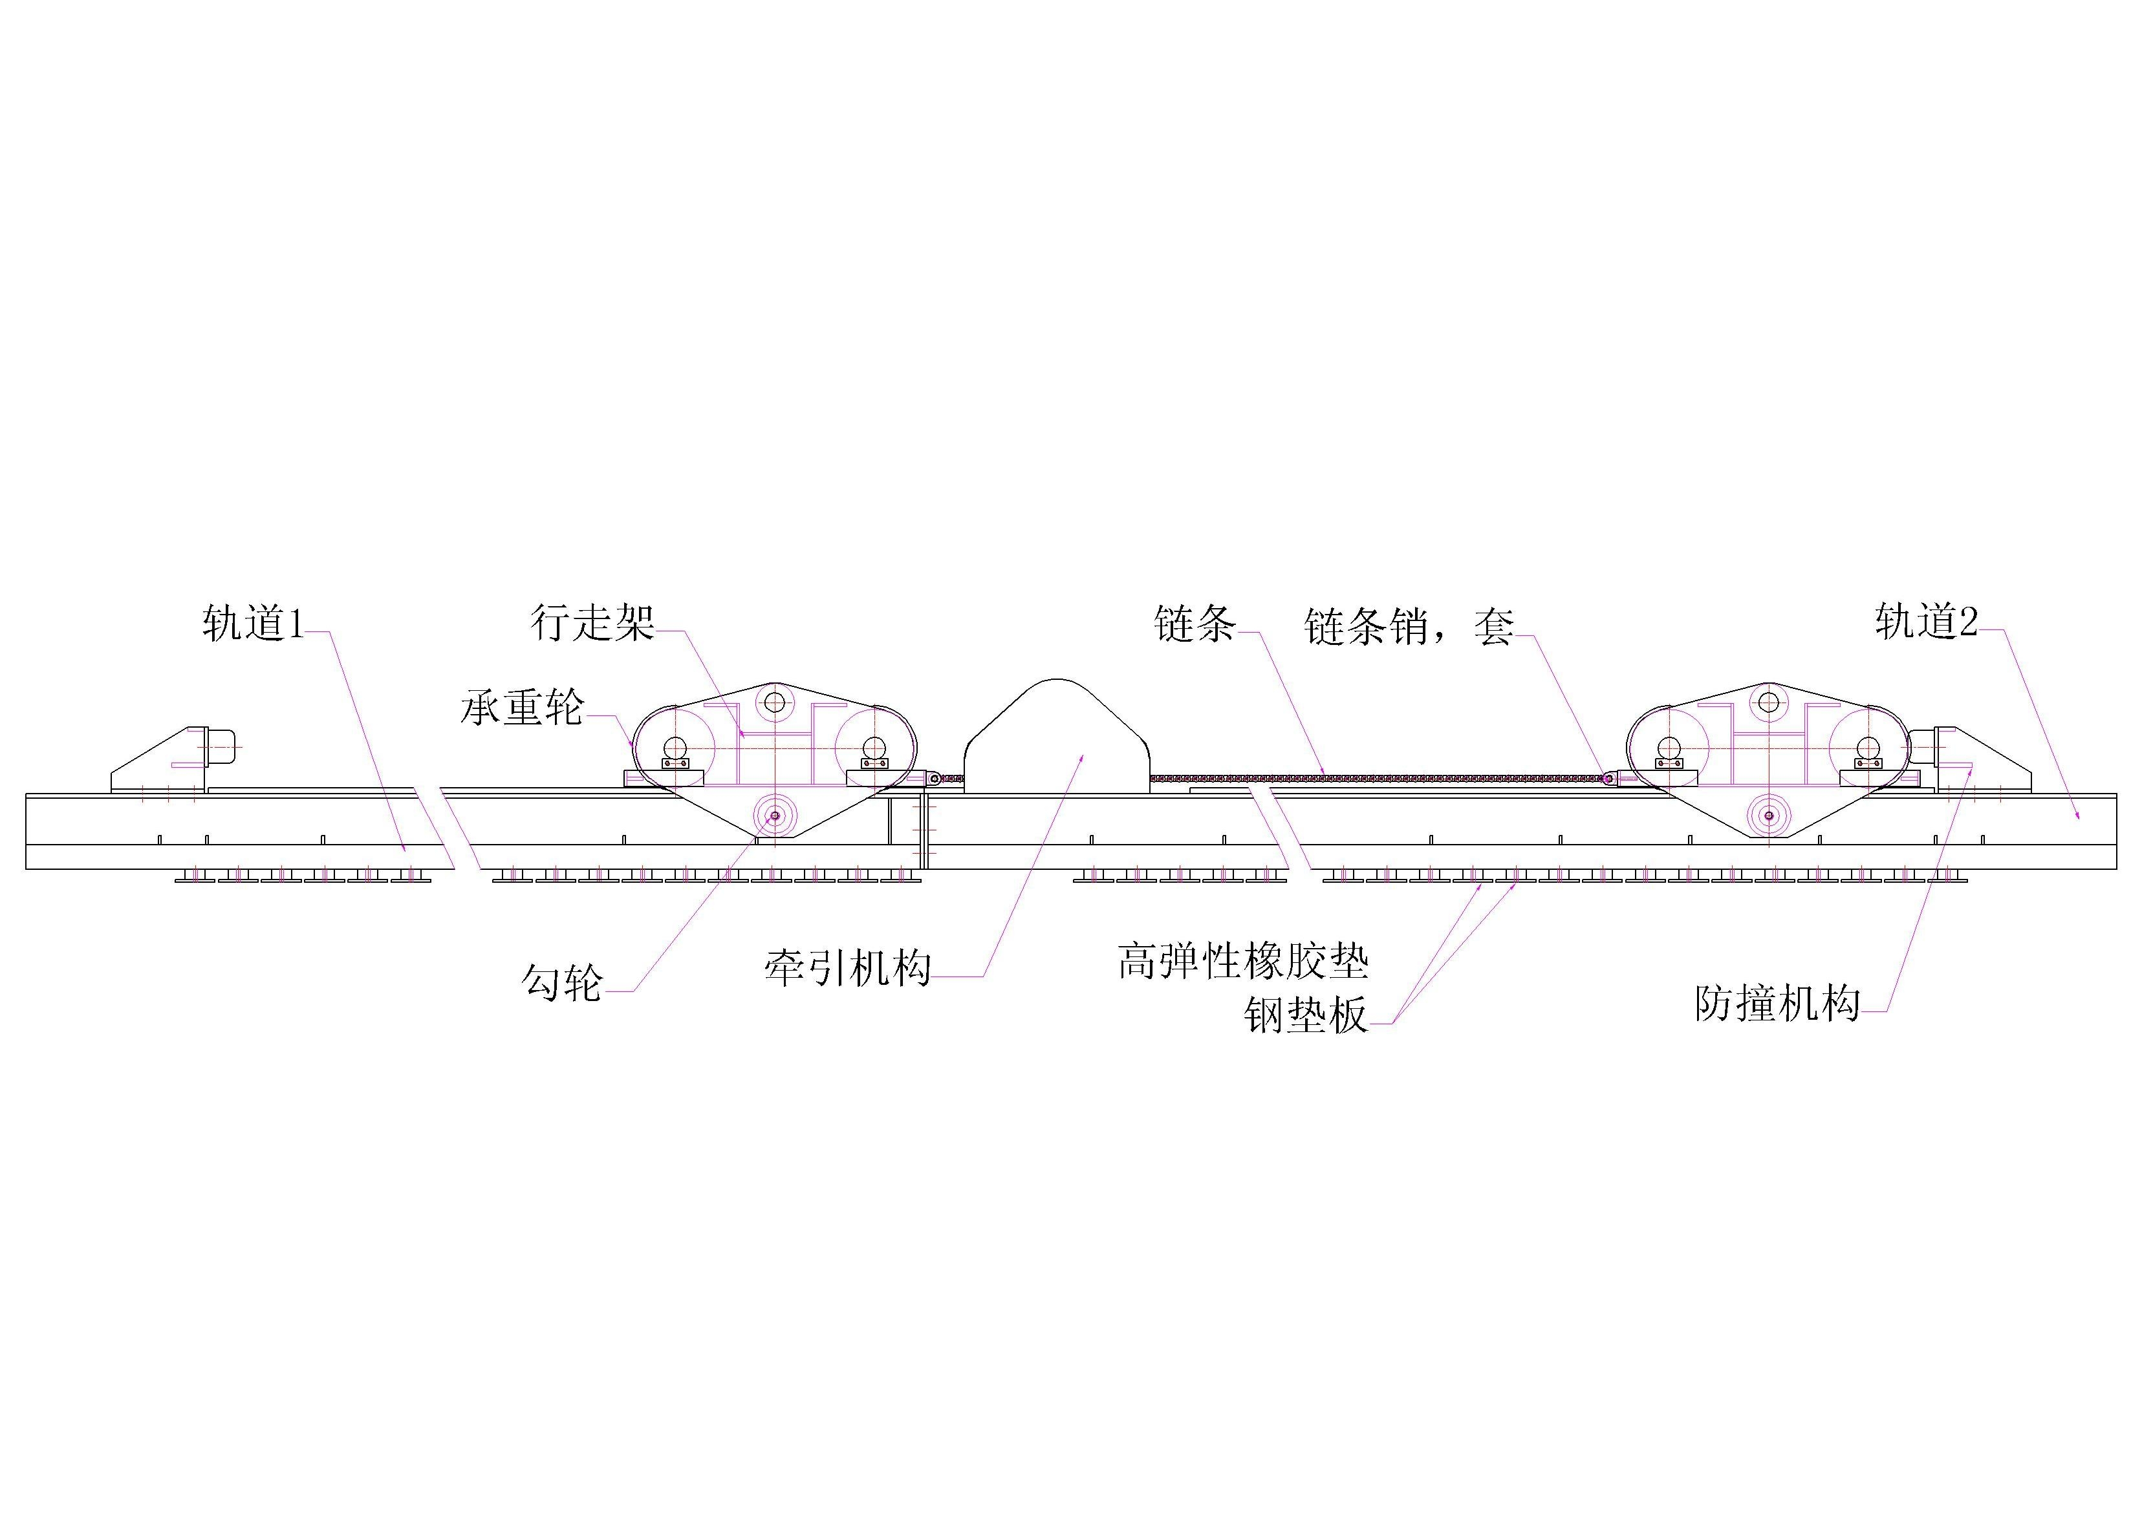

底部混泥土施工
- 先超前一个工位进行半侧隧道底部开挖，清碴、扎钢筋等衬砌准备作业；
- 架设栈桥（通过栈桥横移和前移），放下栈桥前后引桥；
- 进行另一侧隧道底部开挖，清碴、扎钢筋等衬砌准备作业；
- 利用引桥移动小车及脱模油缸架设仰拱模板，同时进行第1步作业；
- 浇注仰拱混凝土，同时浇注填充混凝土；
- 在新浇注的混凝土强度达到脱模要求后，进行重复第2步作业。
如
此循环进行作业，即可在不影响隧道开挖时进行底部混凝土衬砌。
栈桥横移
- 操作引桥举升油缸收起前后引桥；
- 操作横移油缸带动主桥和轨道横向移动；
- 操作举升油缸，举升油缸通过行走架和轨道，支撑于混泥土面上，升起
栈桥，栈桥通过滑轨和滑槽提起底架；
- 操作横移油缸，使底架横向移动；
- 操作举升油缸，降下栈桥及底架，提起行走架和轨道;
- 操作横移油缸，使栈桥横向移动。
如此往复，使栈桥横向移动到对侧。
栈桥前（后）移
1，操作驱动电机，驱动电机通过链轮，链条牵引栈桥在轨道上移动3.5米；
2，操作举升油缸，降下栈桥并提起行走架和轨道；
3，操作驱动电机，驱动电机通过链轮，链条牵引轨道往前移动3.5米；
4，操作举升油缸，升起栈桥并放下行走架和轨道；
5，操作驱动电机，驱动电机通过链轮，链条牵引栈桥在轨道上移动3.5米。如此反复从而带动栈桥纵向移位到下一工位。

成都铸信建筑工程技术开发有限公司

